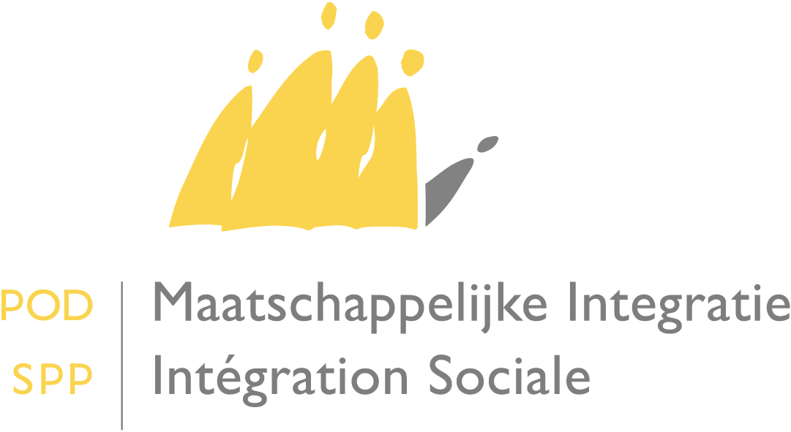

Avez-vous des questions ou souhaitez-vous des informations supplémentaires?
Envoyez un courriel au frontdesk à l’adresse suivante question@mi-is.be
Ou prenez contact avec nous au 02 508 85 86

A Mesdames les Présidentes et Messieurs les Présidents des centres publics d'action sociale

Date : 12 décembre 2019

Circulaire concernant liaison au bien-être – augmentation des montants de base visés à l’article 14, § 1er, de la loi du 26 mai 2002 concernant le droit à l’intégration sociale – 1er janvier 2020.

Madame la Présidente,

Monsieur le Président,

Suite à l’application du mécanisme légal de liaison au bien-être, les montants annuels de base du revenu d’intégration sont augmentées à partir du 1er janvier 2020. Les montants au 1 er janvier 2020 sont:

Catégorie 1 : personne cohabitant 5.371,27 EURO

Catégorie 2 : personne isolée 8.056,92 EURO

Catégorie 3 : personne vivant avec une famille à sa charge 10.888,50 EURO

Par ailleurs, ces montants de base étant rattachés à l’indice santé, le coefficient d’indexation applicable est de 1,4002.

Mode de calcul: montant de base x 1,4002 (= 1,02¹⁷).

Les nouveaux montants applicables à partir du 1er janvier 2020 sont repris dans le tableau en annexe.

Je vous prie d'agréer l'expression de mes sentiments distingués.

Le Ministre de l'Intégration sociale,

Signé
D. DUCARME

Montants du revenu d'intégration au 1er janvier 2020

 | Montant de base | Revenu d'intégration sur une base annuelle  au 1er janvier 2020 | Revenu d'intégration sur une base mensuelle  au 1er janvier 2020
Catégorie 1  Personne cohabitante | € 5.371,27 | € 7.520,85 | € 626,74
Catégorie 2  Personne isolée | € 8.056,92 | € 11.281,30 | € 940,11
Catégorie 3  Personne qui cohabite avec une famille à sa charge | € 10.888,50 | € 15.246,08 | € 1.270,51

